

Inserir Pagamento
O objetivo desta funcionalidade é inserir os pagamentos realizados. Ela pode ser acessada via Menu de sistema, no caminho: GSAN > Arrecadação > Pagamento > Inserir Pagamento.
Feito isso, o sistema exibe a tela abaixo:

Observação
Informamos que os dados exibidos nas telas a seguir são fictícios, e não retratam informações de clientes.

Aba Aviso Bancário
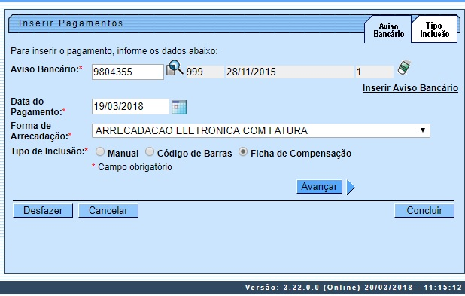
Note que o sistema exibe os campos das telas nas seguintes abas: Aviso Bancário e Tipo de Inclusão, acessando inicialmente a primeira aba, Aviso Bancário. O acesso à aba Tipo de Inclusão depende da opção escolhida no campo Tipo de Inclusão. Caso selecione a opção Manual o sistema visualiza a aba conforme modelo AQUI. Caso as opções sejam Código de Barras ou Ficha de Compensação, a aba é visualizada ASSIM.
Para detalhes sobre o preenchimento dos campos clique AQUI. Informe os campos, obrigatoriamente, e clique no botão para ser exibida a aba Tipo de Inclusão.
Atenção: caso não saiba o número do Aviso Bancário, clique no link Inserir Aviso Bancário para efetuar a pesquisa, preenchendo os campos conforme modelo AQUI.
Caso a coleção de pagamentos não esteja vazia, para cada pagamento da coleção, o sistema:
- Inclui o pagamento;
- Acumula o valor do pagamento e registra a transação de inclusão de pagamentos.
O sistema atualiza o valor da arrecadação do aviso bancário com o valor do pagamento acumulado no item anterior. Em seguida, confirma as operações efetuadas no banco de dados. Caso a coleção de devolução não esteja vazia, para cada devolução da coleção, o sistema:
- Insere o pagamento;
- Acumula o valor da devolução;
- Registra a transação de inclusão de devolução.
- Atualiza o valor da devolução do aviso bancário com o valor do pagamento acumulado no item anterior.
- Confirma as operações efetuadas.
Na aba Tipo de Inclusão, o sistema exibe as informações da aba Aviso Bancário e não permite alteração.

Aba Tipo Inclusão Manual
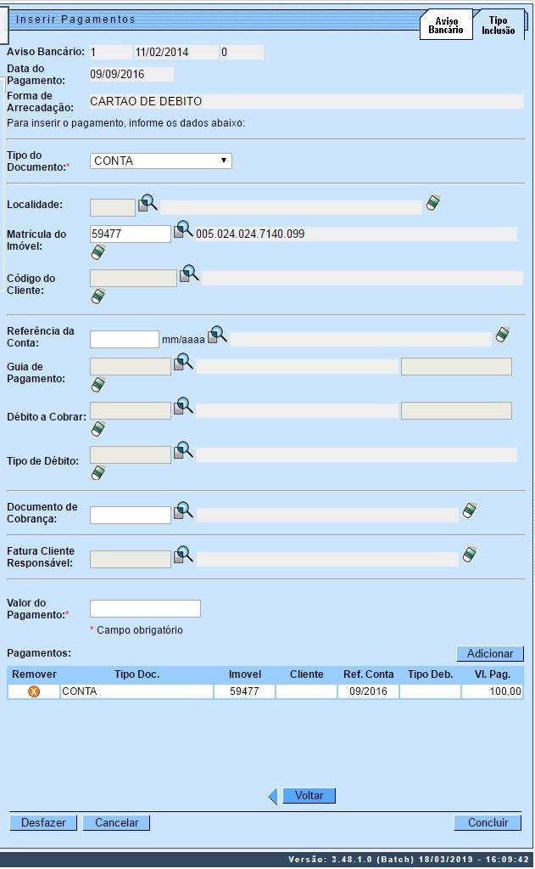
Nesta aba, informe os campos referentes ao pagamento, de acordo com as instruções na tabela abaixo, clicando no botão para formar uma lista no quadro referente a Pagamentos. Para efetivar a inclusão dos dados dos pagamentos, clique no botão (para mais detalhes sobre o preenchimento dos campos clique AQUI).
A seguir, apresentamos os procedimentos adotados pelo sistema para cada tipo de documento, Habilitar/Desabilitar Campos.
Habilita/Desabilita os seguintes campos de acordo com o Tipo do Documento selecionado:
Tipo do Documento | Localidade | Matrícula do Imóvel | Código do Cliente | Referência da Conta | Guia de Pagamento | Débito a Cobrar | Tipo de Débito | Documento de Cobrança | Fatura Cliente Responsável
Conta | Desabilita | Habilita | Desabilita | Habilita | Desabilita | Desabilita | Desabilita | Desabilita | Desabilita
Guia de Pagamento | Habilita | Habilita | Habilita | Desabilita | Habilita | Desabilita | Habilita | Desabilita | Desabilita
Débito a Cobrar | Desabilita | Habilita | Desabilita | Desabilita | Desabilita | Habilita | Habilita | Desabilita | Desabilita
Documento de Cobrança | Desabilita | Desabilita | Desabilita | Desabilita | Desabilita | Desabilita | Desabilita | Habilita | Desabilita
Fatura de Cliente Responsável | Desabilita | Desabilita | Desabilita | Desabilita | Desabilita | Desabilita | Desabilita | Desabilita | Habilita

Aba Tipo Inclusão Código de Barras ou Ficha de Compensação
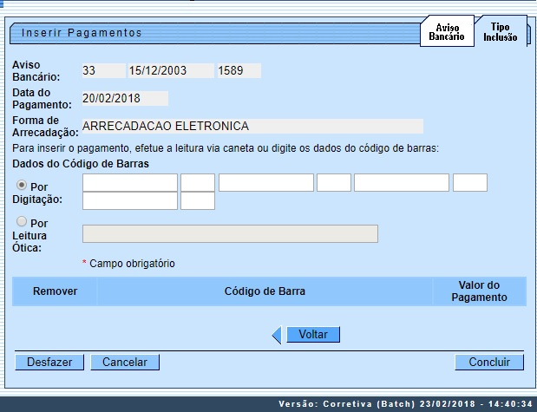
Acima, clique sobre as opções disponíveis no quadro Dados do Código de Barras: Por Digitação ou Por Leitura Ótica. Feito isso, o sistema habilita um ou outro, para a realização do procedimento manual.
Por solicitação da CAERN, quando o Tipo de Inclusão for Ficha de Compensação, o sistema insere os pagamentos no formato guia de pagamento e extrato de débito, para valores acima do máximo permitido pela empresa para a cobrança em guia de pagamento. Isso porque, na CAERN, os agentes arrecadadores não estão autorizados a receber documentos de cobrança com valor acima do máximo permitido pela empresa para a cobrança em guia de pagamento. Para estes valores, são emitidos EXTRATOS DE DÉBITOS e GUIAS DE PAGAMENTO, no formato de BOLETO BANCÁRIO REGISTRADO, ou seja, pela Carteira 17, deixando de existir a Carteira 18. Nesse caso, o processamento de pagamentos é feito através do código de barras do tipo ficha de compensação, e a distribuição ou montagem dos dados, em código de barras no formato ficha de compensação.
Durante o preenchimento dos campos, o sistema efetua algumas validações:
- Validar data do pagamento:
  - Caso a data do pagamento esteja inválida, o sistema exibe a mensagem Data do Pagamento inválida.
  - Caso a data do pagamento seja posterior à data corrente, o sistema exibe a mensagem Data do Pagamento posterior à data corrente «data corrente».
- Verificar existência de dados:
  - Caso não exista a tabela na base de dados, o sistema exibe a mensagem Tabela «nome da tabela» inexistente e cancela a operação.
  - Caso a tabela esteja sem dados, o sistema exibe a mensagem Tabela «nome da tabela» sem dados para seleção e cancela a operação.
- Validar Dígito Verificador:
  - Caso a terceira posição do Campo1 seja igual a 6, Dígito Verificador Módulo 10.
  - Caso a terceira posição do Campo1 seja igual a 8, Dígito Verificador Módulo 11.
  - Caso contrário, o sistema exibe a mensagem Código de Barras com indicação do módulo para cálculo do dígito verificador inválido.
  - Caso o dígito verificador obtido seja diferente do dígito verificador informado para o campo, o sistema exibe a mensagem Dígito Verificador inválido.
- Verificar existência do documento na lista:
  - Caso o documento informado já exista na lista dos Dados do Código de Barras, o sistema exibe a mensagem Documento já informado.
- Validar Dígito Verificador do Código de Barras:
  - O sistema formata o Código de Barras a partir da leitura ótica ou da digitação dos dados (Campo1, Campo2, Campo3 e Campo4) com 44 (quarenta e quatro) caracteres.
  - Caso a terceira posição do Código de Barras seja igual a 6, Dígito Verificador Módulo 10.
  - Caso a terceira posição do Código de Barras seja igual a 8, Dígito Verificador Módulo 11.
  - Caso contrário, o sistema exibe a mensagem Código de Barras com indicação do módulo para cálculo do dígito verificador inválido.
  - Caso o dígito verificador obtido seja diferente do Dígito Verificador do Código de Barras (quarta posição), o sistema exibe a mensagem Dígito Verificador do Código de Barras inválido.
- Verificar existência de documento na lista:
  - Caso não exista documento na lista dos Dados do Código de Barras, o sistema exibe a mensagem Nenhum Documento foi informado. Não é possível concluir a inclusão dos pagamentos.
- Verificar existência da localidade:
  - Caso o código da localidade não exista o sistema exibe a mensagem Localidade inexistente.
- Verificar existência da matrícula do imóvel:
  - Caso a matrícula do imóvel informada não exista na base de dados, o sistema exibe a mensagem Matrícula inexistente.
- Verificar localidade da matrícula do imóvel:
  - Caso tenha informado a Localidade e esta seja diferente da localidade da matrícula do imóvel, o sistema exibe a mensagem A Localidade da Matrícula é diferente da Localidade informada («Localidade informada»); caso contrário, atribui a localidade da matrícula do imóvel ao campo Localidade.
- Verificar preenchimento do imóvel e do cliente:
  - Caso tenha informado o imóvel e o cliente, o sistema exibe a mensagem Só é permitido informar a Matrícula do Imóvel ou o Código do Cliente.
  - Caso não tenha informado nem o imóvel, nem o cliente, o sistema exibe a mensagem É necessário informar a Matrícula do Imóvel ou o Código do Cliente.
- Verificar existência do código do cliente:
  - Caso o código do cliente informado não exista nas bases de dados, o sistema exibe a mensagem Código de cliente inexistente.
- Verificar existência de guia de pagamento com o tipo de débito informado:
  - Caso tenha informado o Código do Cliente e não exista guia de pagamento com o tipo de débito informado para o cliente:
    - O sistema exibe a mensagem Não há Guia de Pagamento com o tipo de débito «Tipo de Débito informado» para o Cliente «Código do Cliente informado»;
- Solicitar confirmação do tipo de débito informado, caso o usuário confirme, manter o tipo de débito informado e atribui o valor nulo a guia de pagamento; caso contrário, desprezado o tipo de débito informado;
- Caso exista mais de uma guia de pagamento com o tipo de débito informado para o cliente:
  - O sistema exibe a mensagem Há mais de uma Guia de Pagamento com o tipo de débito «Tipo de Débito informado» para o Cliente «Código do Cliente informado»;
  - Será desprezado o tipo de débito informado;
- Caso tenha informado a Matrícula do Imóvel e não exista guia de pagamento com o tipo de débito informado para o imóvel:
  - O sistema exibe a mensagem Não há Guia de Pagamento com o tipo de débito «Tipo de Débito informado» para o Imóvel «Matrícula do Imóvel informada»;
  - O sistema solicita confirmação do tipo de débito informado: caso o usuário confirme, manter o tipo de débito informado e atribuir o valor nulo a guia de pagamento; caso contrário, será desprezado o tipo de débito informado;
- Caso exista mais de uma guia de pagamento com o tipo de débito informado para o imóvel:
  - O sistema exibe a mensagem Há mais de uma Guia de Pagamento com o tipo de débito «Tipo de Débito informado» para o Imóvel «Matrícula do Imóvel informada»;
  - Despreza o tipo de débito informado.
- Verificar a localidade da guia de pagamento:
  - Caso tenha informado a guia de pagamento e informado a Localidade, e esta seja diferente da localidade da guia de pagamento, o sistema exibe a mensagem A Localidade da Guia de Pagamento é diferente da Localidade informada;
  - Caso contrário, o sistema atribui a localidade da guia de pagamento ao campo Localidade.
  - Caso a Localidade não esteja preenchida, será exibida a mensagem É necessário informar a Localidade da Guia de Pagamento.
- Verificar a existência de débito a cobrar com o tipo de débito informado e valor:
  - Caso não exista débito a cobrar com o tipo de débito informado para o imóvel:
    - o sistema exibe a mensagem Não há Débito A Cobrar com o tipo de débito «Tipo de Débito informado» para o Imóvel «Matrícula do Imóvel informada»;
- Solicitar a confirmação do tipo de débito informado: caso o usuário confirme, manter o tipo de débito informado e atribuir o valor nulo ao débito a cobrar; caso contrário, desprezar o tipo de débito informado;
  - Caso exista mais de um débito a cobrar com o tipo de débito informado para o imóvel, o sistema exibe a mensagem Há mais de um Débito A Cobrar com o tipo de débito «Tipo de Débito informado» para o Imóvel «Matrícula do Imóvel informada»;
- Verificar localidade do débito a cobrar:
  - Caso tenha informado o débito a cobrar e tenha informado a Localidade e esta seja diferente da localidade do débito a cobrar, A Localidade do Débito A Cobrar é diferente da Localidade informada («Localidade informada»).
- Verificar o sucesso da transação:
  - Caso o código de retorno da operação efetuada no banco de dados seja diferente de zero, o sistema exibe a mensagem conforme o código de retorno; caso contrário, exibe a mensagem «descrição da função» efetuada com sucesso.
- Verificar existência do tipo de débito:
  - Caso o tipo de débito não exista, o sistema exibe a mensagem Tipo de Débito inexistente.
- Verificar o preenchimento da guia de pagamento e do tipo de débito:
  - Caso informe a guia de pagamento, desabilita o tipo de débito; caso contrário, habilita o tipo de débito.
  - Caso informe o tipo de débito, desabilita a guia de pagamento; caso contrário, habilita a guia de pagamento.
  - Caso não informe nem o tipo de débito e nem a guia de pagamento, o sistema exibe a mensagem Informe a Guia de Pagamento ou o Tipo de Débito.
- Verificar a existência da guia de pagamento:
  - Caso a guia de pagamento não exista, o sistema exibe a mensagem Guia de Pagamento inexistente.
- Verificar o preenchimento do débito a cobrar e do tipo de débito:
  - Caso informe o débito a cobrar, desabilita o tipo de débito; caso contrário, habilita o tipo de débito.
  - Caso informe o tipo de débito, desabilita o débito a cobrar; caso contrário, habilita o débito a cobrar.
  - Caso não informe nem o tipo de débito e nem o débito a cobrar, o sistema exibe a mensagem Informe o Débito A Cobrar ou o Tipo de Débito.
- Verificar existência do débito a cobrar:
  - Caso o débito a cobrar não exista, o sistema exibe a mensagem Débito A Cobrar inexistente.
- Verificar o valor do aviso bancário:
  - Caso o valor calculado do aviso bancário seja maior que valor informado, o sistema exibe a seguinte mensagem: A soma dos valores de pagamentos não pode ser maior que o valor informado no aviso bancário.

Preenchimento dos Campos Aba Aviso Bancário
Campo | Preenchimento dos Campos
Aviso Bancário | Campo obrigatório - Informe o número do aviso bancário, ou clique no botão , link Pesquisar Aviso Bancário, para selecionar o aviso desejado. O sistema exibe o aviso no campo ao lado e não permite alteração.  Para apagar o conteúdo do campo, clique no botão ao lado do campo em exibição.
Data do Pagamento | Campo obrigatório - Informe a data de pagamento, no formato dd/mm/aaaa (dia, mês, ano), ou clique no botão para selecionar a data desejada.  Para obter detalhes sobre o preenchimento do campo de datas, clique no link Pesquisar Data - Calendário.
Forma de Arrecadação | Campo obrigatório - Selecione uma das opções disponibilizadas pelo sistema.
Tipo de Inclusão | Campo obrigatório - Selecione uma das opções:  Manual; ou  Código de Barra; ou  Ficha de Compensação.  O sistema exibe com a opção Código de Barra.  Caso o Tipo de Inclusão seja Código de Barra, o sistema inclui o pagamento via código de barra; caso contrário, inclui pagamento manual.

Preenchimento dos Campos Aba Tipo de Inclusão Manual
Campo | Preenchimento dos Campos
Tipo do Documento | Campo obrigatório. Selecione uma das opções disponibilizadas pelo sistema: Conta, Débito a Cobrar, Documento de Cobrança, Fatura de Cliente Responsável, Guia de Pagamento
Localidade | Informe o código da localidade, ou clique no botão para selecionar a localidade desejada. O sistema exibe o nome no campo ao lado. Clique no link Pesquisar Localidade, para conhecer os detalhes da consulta. Para apagar o conteúdo do campo, clique no botão ao lado do campo em exibição.
Matrícula do Imóvel | Informe a matrícula do imóvel, ou clique no botão para selecionar a matrícula desejada. O sistema exibe a identificação no campo ao lado. Clique no link Pesquisar Imóvel, para conhecer os detalhes da consulta. Para apagar o conteúdo do campo, clique no botão ao lado do campo em exibição.
Código do Cliente | Informe o código do cliente, ou clique no botão para selecionar o cliente desejado. O sistema exibe o nome no campo ao lado. Clique no link Pesquisar Cliente, para conhecer os detalhes da consulta. Para apagar o conteúdo do campo, clique no botão ao lado do campo em exibição.
Referência da Conta | Este campo é obrigatório, caso esteja habilitado. Informe a referência da conta, no formato MM/AAAA (mês, ano), ou clique no botão para selecionar a referência desejada. O sistema exibe a referência selecionada no campo ao lado. Para apagar o conteúdo do campo, clique no botão ao lado do campo em exibição.
Guia de Pagamento | Este campo é obrigatório, caso esteja habilitado. Informe a guia de pagamento, ou clique no botão para selecionar a guia desejada. O sistema exibe referência da guia de pagamento no campo ao lado. Para apagar o conteúdo do campo, clique no botão ao lado do campo em exibição.
Débito a Cobrar | Este campo é obrigatório, caso esteja habilitado. Informe o débito a cobrar, com no máximo nove posições, ou clique no botão para selecionar o débito desejado. O sistema exibe o débito no campo ao lado. Para apagar o conteúdo do campo, clique no botão ao lado do campo em exibição.
Tipo de Débito | O sistema verifica a existência de guia de pagamento com o tipo de débito informado. Informe o tipo de débito, com no máximo quatro posições, ou clique no botão para selecionar o tipo desejado. O sistema exibe o tipo no campo ao lado. Para apagar o conteúdo do campo, clique no botão ao lado do campo em exibição.
Documento de Cobrança | Este campo é obrigatório, caso esteja habilitado. Informe o documento de cobrança, ou clique no botão para selecionar o documento desejado AQUI. O sistema exibe a referência do documento de cobrança no campo ao lado. Para apagar o conteúdo do campo, clique no botão ao lado do campo em exibição.
Fatura Cliente Responsável | Este campo é obrigatório, caso esteja habilitado. Informe a fatura do cliente responsável, ou clique no botão para selecionar a fatura desejada no popup abaixo. O sistema exibe a referência da fatura do cliente responsável no campo ao lado. Para apagar o conteúdo do campo, clique no botão ao lado do campo em exibição. 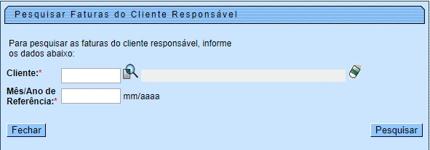
Valor do Pagamento | Campo obrigatório. Informe o valor do pagamento, numerico com duas casas decimais.
Pagamentos | Neste quadro o sistema exibe a coleção de pagamentos selecionados.

Funcionalidade dos Botões
Botão | Descrição da Funcionalidade
 | Ao clicar neste botão, o sistema permite consultar um dado nas bases de dados.
 | Ao clicar neste botão, o sistema apaga o conteúdo do campo em exibição.
Ao clicar neste botão, o sistema permite selecionar uma data válida, no formato dd/mm/aaaa (dia, mês, ano).
Para obter detalhes sobre o preenchimento do campo de datas, clique no link Pesquisar Data - Calendário.
 | Ao clicar neste botão, o sistema avança para aba seguinte (Tipo Inclusão).
 | Ao clicar neste botão, o sistema retorna à aba anterior (Aviso Bancário).
 | Ao clicar neste botão, o sistema permite adicionar novos pagamentos.
 | Ao clicar neste botão, o sistema desfaz o último procedimento realizado.
 | Ao clicar neste botão, o sistema cancela a operação e retorna à tela principal.
 | Ao clicar neste botão, o sistema conclui os procedimentos de inserir pagamento.

Referências
Inserir Pagamentos

Termos Principais
Arrecadação

Vídeos
Inserir Pagamentos
Clique aqui para retornar ao Menu Principal do GSAN.

